**CONSULTORIO ODONTOLOGICO**

**ABSTRACCION**

**¿Que se solicita finalmente? (Problema)**

Digitalizar el seguimiento de pacientes para mejorar la eficacia en la atención

**¿Qué información es relevante dado al problema anterior?**

Medico Especialidad odontológica Pacientes

Id: String Ortodoncia General IdHistoriaClinica: String

Nombre: String Ortodoncia nombre: String

numeroLicencia: String Endodoncia edad:int

Cirugía Oral teléfono: String

Dirección: String

Fecha: String

numeroTratamientos: int

**¿Como se agrupa la información relevante?**

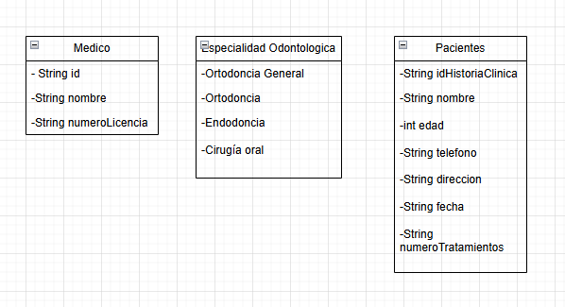

**¿Qué funcionalidades se solicitan finalmente?**

-Gestionar la información de los odontólogos

-Almacenar informaciones inmutables de los pacientes

- Obtener una lista de pacientes con más de 5 tratamientos registrados para ofrecer revisiones gratuitas

**DESCOMPOSICION**

**¿Como se distribuyen las funcionalidades?**

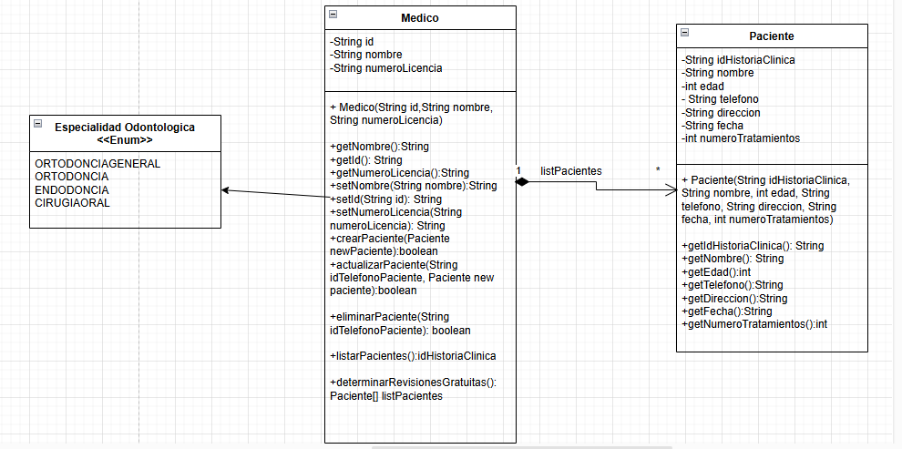

**Reconocimiento de patrones**

**¿Qué puedo reutilizar de la solución de otros problemas?**

Nada por reutilizar todavía